

БЕЛОЯРСКИЙ РАЙОН
ХАНТЫ-МАНСИЙСКИЙ АВТОНОМНЫЙ ОКРУГ – ЮГРА

АДМИНИСТРАЦИЯ БЕЛОЯРСКОГО РАЙОНА

ПОСТАНОВЛЕНИЕ

от 1 декабря 2022 года № 1106

Об утверждении документации по планировке территории

В соответствии со статьей 45 Градостроительного кодекса Российской Федерации от 29 декабря 2004 года № 190-ФЗ, с Федеральным законом от 6 октября 2003 года № 131-ФЗ «Об общих принципах организации местного самоуправления в Российской Федерации», Постановлением Правительства Российской Федерации от 12 мая 2017 года № 564 «Об утверждении Положения о составе и содержании проектов планировки территории, предусматривающих размещение одного или нескольких линейных объектов» п о с т а н о в л я ю:
- Утвердить прилагаемую документацию по планировке территории (проект межевания территории), предусматривающую размещение линейного объекта: «Обустройство Ватлорского нефтяного месторождения (куст скважины 105 и коридор коммуникаций к нему, в т.ч.: ВЛ-6 кВ, дорога внутрипромысловая, нефтегазопровод)».
- Опубликовать настоящее постановление в газете «Белоярские вести. Официальный выпуск» и разместить на официальном сайте органов местного самоуправления Белоярского района в сети «Интернет» в течение семи дней со дня подписания настоящего постановления.

Глава Белоярского района С.П.Маненков

ДОКУМЕНТАЦИЯ ПО ПЛАНИРОВКЕ ТЕРРИТОРИИ
(проект межевания территории),
предусматривающая размещение линейного объекта:
«Обустройство Ватлорского нефтяного месторождения (куст скважины 105 и коридор коммуникаций к нему, в т.ч.: ВЛ-6 кВ, дорога внутрипромысловая, нефтегазопровод)»

Раздел 1. Проект межевания территории. Графическая часть

1.1. Чертежи межевания территории
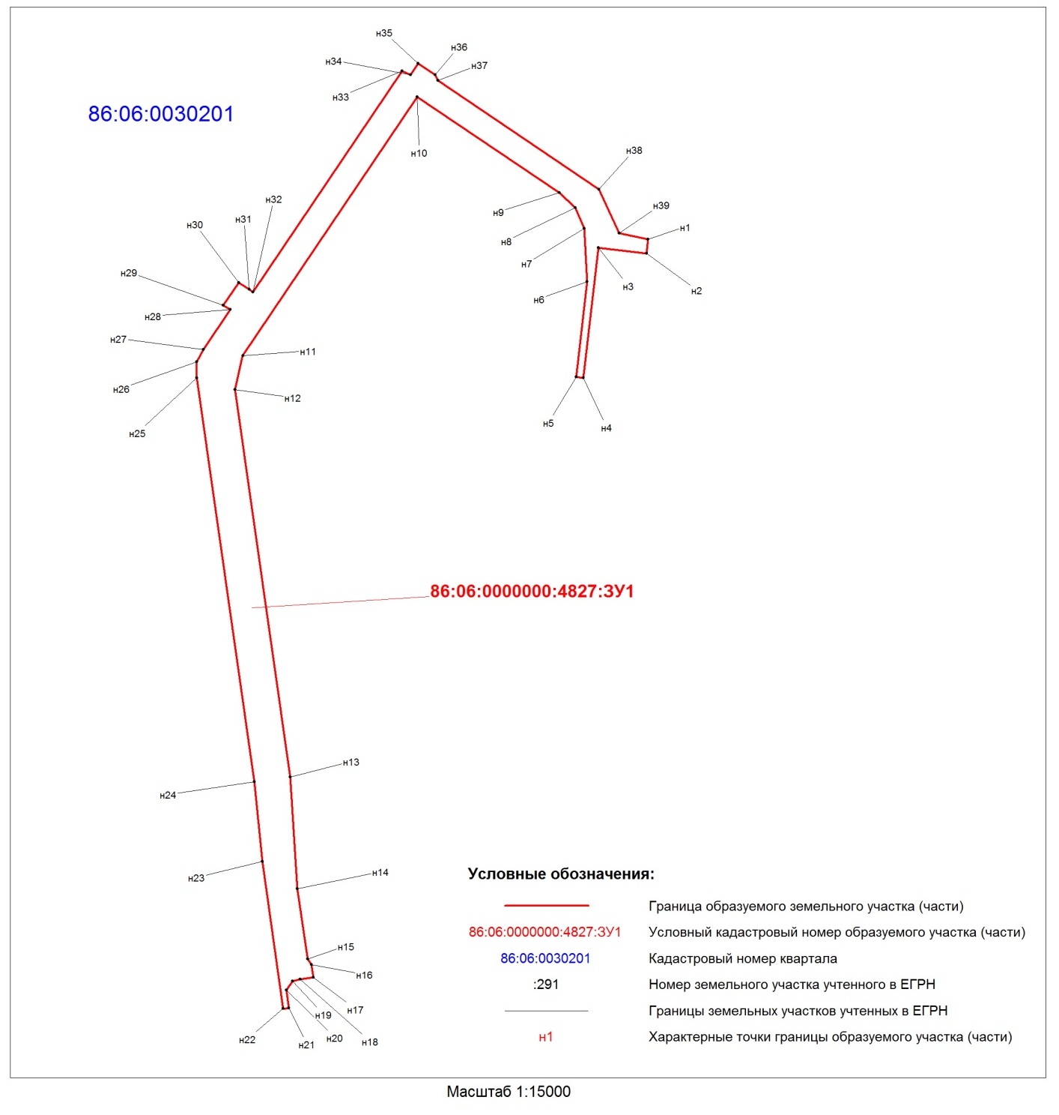

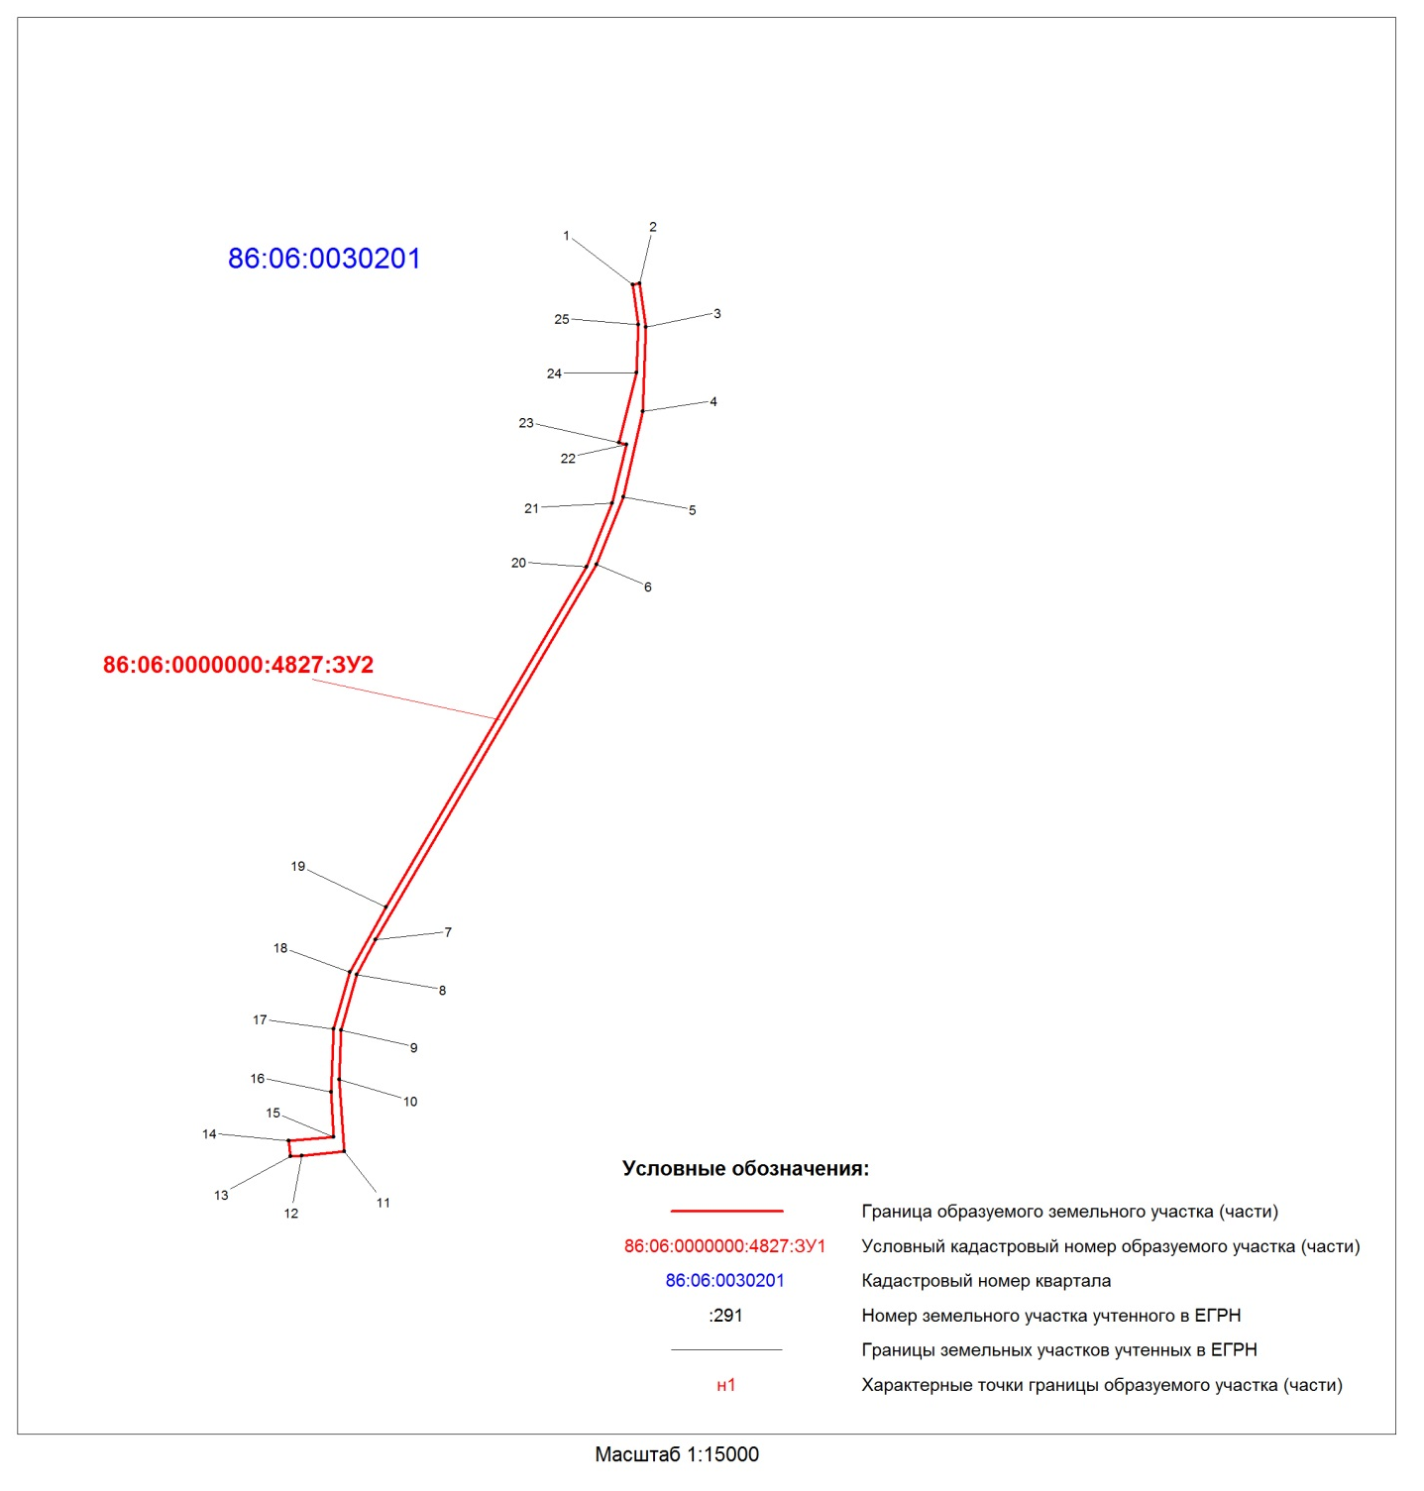

Раздел 2. Проект межевания территории. Текстовая часть

2.1. Перечень образуемых земельных участков
Земельные участки, подлежащие межеванию и способы их образования
№  п/п | Номер земельного участка (части) | Площадь земельного  участка (части) , кв.м. | Категория земель/ целевое назначение лесов | Кадастровый  квартал | Способы образования земельных участков
1 | 86:06:0000000:4827:ЗУ1 | 297800 | Земли  лесного фонда/  эксплуатационные  леса | 86:06:0030201 | Образование двух земельных участков с кадастровым номером 86:06:0000000:4827 с сохранением исходного в измененных границах
2 | 86:06:0000000:4827:ЗУ2 | 34500 | Земли  лесного фонда/  эксплуатационные  леса | 86:06:0030201
Характеристика образуемых земельных участков (частей)
№ п/п | Номер земельного участка (части) | Площадь земельного  участка (части) , кв.м. | Номер учетной записи в государственном лесном реестре | Адрес земельного участка и его местоположение
1 | 86:06:0000000:4827:ЗУ1 | 297800 | 86/01/002/2022-10/00081 | Ханты-Мансийский автономный округ - Югра, Белоярский район, Ватлорское нефтяное месторождение, Белоярское лесничество, Казымское участковое лесничество, Курьёхское урочище, кварталы 1708, 1803
2 | 86:06:0000000:4827:ЗУ2 | 34500 | 86/01/002/2022-10/00082 | Ханты-Мансийский автономный округ - Югра, Белоярский район, Ватлорское нефтяное месторождение, Белоярское лесничество, Казымское участковое лесничество, Курьёхское урочище, квартал 1803

Границы образуемых и изменяемых земельных участков определяются в соответствии с градостроительным регламентом и нормами отвода земельных участков для конкретных видов деятельности, установленными в соответствии с Федеральными законами и техническими регламентам.
Качественные и количественные характеристики испрашиваемых земельных (лесных) участков приведены ниже.
Площадь участков
Общая площадь,всего | В том числе
Общая площадь,всего | лесные земли |  |  |  |  | нелесные земли
Общая площадь,всего | покрытые лесной растительностью - всего | в т.ч. покрытые лесными кльтурами | лесные питомники, плантации | непокрытые лесной растительностью | итого | дороги |  | просеки |  |  | болота |  |  | другие |  |  | итого
1 | 2 | 3 | 4 | 5 | 6 | 7 |  | 8 |  |  | 9 |  |  | 10 |  |  | 11
Участок 1
29,7800 | 1,0792 |  |  |  | 1,0792 | 0,0001 |  |  |  |  | 28,7005 |  |  | 0,0002 |  |  | 28,7008
Участок 2
3,4500 |  |  |  |  |  |  |  |  |  |  | 3,4179 |  |  | 0,0321 |  |  | 3,4500
Всего по отводу:
33,2300 | 1,0792 |  |  |  | 1,0792 |  |  |  |  |  | 32,1184 |  |  | 0,0323 |  |  | 32,1508

Сведения об особо защитных участках лесов (ОЗУ), особо охраняемых природных территорий
Наименование участкового лесничества | Наименование урочища (при наличии) | Виды ОЗУ, наименование ООПТ, виды зон  с особыми условиями использования территорий | Перечень лесных кварталов или  их частей | Перечень лесных выделов или их частей | Площадь (га)
1 | 2 | 3 | 4 | 5 | 6
- | - | - | - | - | -
Сведения об обременениях: обременений нет.

Характеристика насаждений лесных участков
Целевое назначение лесов | Участковое лесничество/урочище (при наличии) | Лесной квартала | Лесотаксационный выдел | Преобладающая  порода | Площадь участка (га.)/запас древесины (куб.м) |  |  | В том числе по группам возраста древостоя (га/куб.м.)
 |  |  |  |  |  |  |  | молодняки | средневозрастные | приспевающие | спелые и перестойные
1 | 2 | 3 | 4 | 5 | 6 |  |  | 7 | 8 | 9 | 10
Участок 1
эксплуатационные | Казымское/ Курьёхское | 1708 | 51 |  | 27,1705 | / | 0 | Болото верховое сфагновое, зарастание 20% сосна
эксплуатационные | Казымское/ Курьёхское | 1708 | 67 | С | 1,0792 | / | 241 |  |  |  | 241
эксплуатационные | Казымское/ Курьёхское | 1708 | 76 |  | 0,0001 | / | 0 | зимники
эксплуатационные | Казымское/ Курьёхское | 1708 | 78 |  | 0,0001 | / | 0 | профиль
эксплуатационные | Казымское/ Курьёхское | 1803 | 4 |  | 1,5300 | / | 0 | Болото верховое сфагновое, зарастание 10% сосна
эксплуатационные | Казымское/ Курьёхское | 1803 | 64 |  | 0,0001 | / | 0 | профиль
Итого по участку 1: |  |  |  |  | 29,7800 | / | 241 |  |  |  | 241
Участок 2
эксплуатационные | Казымское/ Курьёхское | 1803 | 4 |  | 3,4179 | / | 0 | Болото верховое осоко-сфагновое, зарастание 10% сосна
эксплуатационные | Казымское/ Курьёхское | 1803 | 64 |  | 0,0001 | / | 0 | профиль
эксплуатационные | Казымское/ Курьёхское | 1803 | 10 |  | 0,0270 | / | 0 | трасса коммуникаций
эксплуатационные | Казымское/ Курьёхское | 1803 | 30 |  | 0,0050 | / | 0 | прочие земли
Итого по участку 2: |  |  |  |  | 3,4500 | / | 0
Всего по отводу: |  |  |  |  | 33,2300 | / | 241

Средние таксационные показатели насаждений лесных участков
Лесной квартал | Лесотаксационный выдел | Целевое назначение лесов | Преобладающая порода | Состав | Возраст | Бонитет | Полнота | Средний запас древесины (куб.м/га)
 |  |  |  |  |  |  |  | молодняки | средневозрастные | приспевающие | спелые и перестойные
1 | 2 | 3 | 4 | 5 | 6 | 7 | 8 | 9 | 10 | 11 |  | 12
- | - | - | - | - | - | - | - | - | - | - | -

Объекты лесной инфраструктуры
№п/п | Лесничество | Участковое лесничество/урочище (при наличии) |  | Лесной квартал | Лесотаксационный выдел |  | Наименование объектов |  |  |  |  | Единица измерения |  |  |  |  | Объем
1 | 2 | 3 |  | 4 | 5 |  |  | 6 |  |  |  | 7 |  |  |  |  | 8
- | - | - |  | - | - |  |  | - |  |  |  |  |  | - |  |  |  | -
Объекты лесного семеноводства
№п/п | Лесничество | Участковое лесничество/урочище (при наличии) | Лесной  квартал | Лесотаксацион  ный выдел |  | Наименование объектов |  |  |  |  | Единица измерения | Объем
1 | 2 | 3 | 4 | 5 |  |  | 6 |  |  |  | 7 | 8
- | - | - | - | - |  | - |  |  |  |  | - | -
Объекты, не связанные с созданием лесной инфраструктуры
№п/п | Лесничество | Участковое лесничество/урочище (при наличии) | Лесной квартал | Лесотаксационный выдел | Наименование объектов | Единица измерения | Объем
1 | 2 | 3 | 4 | 5 | 6 | 7 | 8
Участок 1
1 | Казымское | Курьёхское | 1708 | 76 | зимники | - | -
Участок 2
2 | Казымское | Курьёхское | 1803 | 10 | трасса коммуникаций | - | -

2.2. Перечень координат характерных точек образуемых земельных участков

86:06:0000000:4827:ЗУ1, площадь 297800 кв.м.
№ точки | X | Y
н1 | 1216020.56 | 2743258.47
н2 | 1215982.64 | 2743254.64
н3 | 1215997.65 | 2743125.73
н4 | 1215646.76 | 2743084.92
н5 | 1215650.05 | 2743065.10
н6 | 1215906.68 | 2743095.09
н7 | 1216050.41 | 2743087.73
н8 | 1216105.29 | 2743063.01
н9 | 1216146.51 | 2743019.60
н10 | 1216404.37 | 2742636.81
н11 | 1215707.34 | 2742167.51
н12 | 1215615.50 | 2742146.59
н13 | 1214569.90 | 2742295.45
н14 | 1214269.14 | 2742314.66
н15 | 1214080.15 | 2742341.92
н16 | 1214064.43 | 2742352.73
н17 | 1214030.01 | 2742358.05
н18 | 1214024.80 | 2742321.37
н19 | 1214019.49 | 2742301.67
н20 | 1213995.41 | 2742285.01
н21 | 1213947.86 | 2742291.78
н22 | 1213945.64 | 2742276.74
н23 | 1214342.27 | 2742220.19
н24 | 1214557.49 | 2742199.03
н25 | 1215647.57 | 2742043.50
н26 | 1215690.40 | 2742043.52
н27 | 1215723.81 | 2742060.97
н28 | 1215830.76 | 2742133.38
н29 | 1215843.23 | 2742115.30
н30 | 1215904.23 | 2742156.64
н31 | 1215885.38 | 2742184.57
н32 | 1215878.72 | 2742194.42
н33 | 1216474.53 | 2742596.15
н34 | 1216464.81 | 2742619.53
н35 | 1216494.64 | 2742639.94
н36 | 1216464.13 | 2742685.26
н37 | 1216449.31 | 2742692.72
н38 | 1216155.64 | 2743127.11
н39 | 1216037.67 | 2743181.85
н1 | 1216020.56 | 2743258.47

86:06:0000000:4827:ЗУ2, площадь 34500 кв.м.
№ точки | X | Y
н1 | 1213945.64 | 2742276.74
н2 | 1213947.86 | 2742291.78
н3 | 1213859.33 | 2742304.40
н4 | 1213687.81 | 2742297.54
н5 | 1213513.56 | 2742258.24
н6 | 1213376.52 | 2742203.96
н7 | 1212612.52 | 2741753.27
н8 | 1212540.48 | 2741715.18
н9 | 1212427.65 | 2741683.11
н10 | 1212327.35 | 2741679.90
н11 | 1212180.86 | 2741689.42
н12 | 1212172.62 | 2741603.58
н13 | 1212170.40 | 2741580.46
н14 | 1212202.14 | 2741577.48
н15 | 1212210.22 | 2741668.75
н16 | 1212302.31 | 2741663.28
н17 | 1212429.90 | 2741668.32
н18 | 1212546.54 | 2741701.41
н19 | 1212678.55 | 2741775.48
н20 | 1213370.62 | 2742182.77
н21 | 1213500.31 | 2742235.12
н22 | 1213620.00 | 2742264.28
н23 | 1213623.66 | 2742249.18
н24 | 1213766.29 | 2742285.25
н25 | 1213864.58 | 2742288.28
н1 | 1213945.64 | 2742276.74

2.3. Сведения о границах территории, в отношении которой утвержден проект межевания, содержащие перечень координат характерных точек этих границ в системе координат, используемой для ведения Единого государственного реестра недвижимости

Координаты характерных точек границ территории, в отношении которой утвержден проект межевания, определяются в соответствии с требованиями к точности определения координат характерных точек границ, установленных в соответствии с Градостроительным кодексом РФ для территориальных зон
Образуемые земельные участки под размещение линейного объекта капитального строительства не пересекают границы территории, в отношении которой был ранее утвержден проект межевания.

2.4. Вид разрешенного использования образуемых земельных участков, предназначенных для размещения линейных объектов и объектов капитального строительства, проектируемых в составе линейного объекта, а так же существующих земельных участков, занятых линейными объектами и объектами капитального строительства, входящими в состав линейных объектов, в соответствии с проектом планировки территории

Виды разрешённого использования для земельных участков устанавливаются в соответствии со статьей 25 Лесного кодекса Российской Федерации.

Виды разрешенного использования
№ п/п | Образуемые части земельного участка | Вид разрешённого использования | Наименование объекта
1 | 86:06:0000000:4827:ЗУ1 | Строительство, реконструкция, эксплуатация линейных объектов | коридор коммуникаций на куст скважин 105, в т.ч.: ВЛ-6 кВ (участок 1), дорога внутрипромысловая, нефтегазопровод
2 | 86:06:0000000:4827:ЗУ2 | Строительство, реконструкция, эксплуатация линейных объектов | коридор коммуникаций на куст скважин 105, в т.ч.: ВЛ-6кВ (участок 2)

